江西省重点中学协作体
2010届高三年级第二次联考
数学试题（文）

本试卷分为第I卷（选择题）和第II卷（非选择题）两部分。
满分150分，考试时间120分钟。
一、选择题（本大题共12个小题，每小题5分，共60分。在每小题给出的四个选项中，只有一项符合题目要求的。）
1．下列有关命题的说法正确的是 （ ）
A．$\text{x rSup \{ size 8\{2\} \} =1}$是“x=1”的充分不必要条件
B．“x=-1”是$\text{x rSup \{ size 8\{2\} \} - 5x - 6=0}$的必要不充分条件
C．命题“存在$x∈R$，使得$x^{2}+x+1<0$”的否定是：“对任意$x∈R,$均有$x^{2}+x+1<0$”
D．命题“若x=y，则$\text{sin}x=\text{sin}y$”的逆命题为真命题
2．已知定义在R上的奇函数$f(x)$满足$f(2−x)−f(x)=0,且f(−1)=1,$则$f(1)+f(2)$
$+f(3)+⋯+f(\text{2010})$的值为 （ ）
A．-1 B．0 C．1 D．2
3．在数学拓展课上，老师定义了一种运算“※”：对于$n∈N$，满足以下运算性质：
①1※1=1 ②（n+1）※1=3（n※1），则n※1= （ ）
A．3n-2 B．3n+1 C．3^{n} D．3^{n-1}
4．棱长都为$\sqrt{2}$的四面体的四个顶点在同一球面上，则这个球的体积为 （ ）
A．$\frac{\sqrt{3}π}{2}$ B．$\frac{4π}{3}$ C．$\frac{3\sqrt{3}π}{2}$ D．$3π$
5．在$Δ\text{ABC}$中，O为平面上一定点，动点Ｐ满足$\vec{\text{OP}}=\vec{\text{OA}}+λ(\vec{\text{AB}}+\vec{\text{AC}})$，$λ∈[0,+∞)$，则Ｐ的轨迹一定通过$Δ\text{ABC}$的 （ ）
A．外心 B．内心 C．重心 D．垂心
6．对函数$f(x)=3x^{2}+\text{ax}+b$作代换$x=g(t)$，则会改变函数$f(x)$的值域的代换是（ ）
A．$g(t)=t^{3}$ B．$g(t)=5−t$ C．$g(t)={\text{log}}_{2}t$ D．$g(t)=(5−t)^{2}$
7．椭圆上有8个点，每两点连成一条弦。如果没有三条弦交于椭圆内同一点（端点除外），那么远些弦在椭圆内的交点共有 （ ）
A．56个 B．70个 C．210个 D．420个
8．如图，两个带指针的转盘，每个转盘被分成5个区域，指针落在每个区域的可能性相等，每个区域内标有一个数字，则两个指针落在奇数所在区域，同时另一个落在偶数所在区域的概率为 （ ）
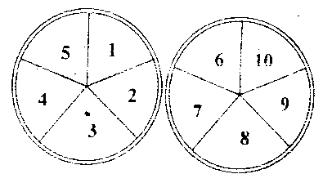

A．$\frac{4}{\text{25}}$ B．$\frac{9}{\text{25}}$ C．$\frac{\text{13}}{\text{25}}$ D．$\frac{1}{2}$
9．2009年全运会开幕式上举行升旗仪式，在坡度15°的看台上，同一列上的第一排和最后一排测得的距离为$\text{10}\sqrt{6}$米（如图所示），则旗杆的高度为 （ ）
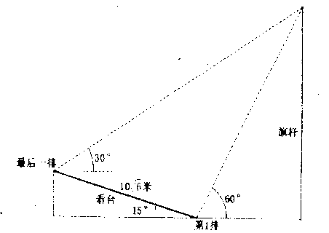

A．10米 B．30米 C．$\text{10}\sqrt{3}$米 D．$\text{10}\sqrt{6}$米
10．若动直线x=a与函数$f(x)=\sqrt{3}\text{sin}(x+\frac{π}{6})和g(x)=\text{cos}(x+\frac{π}{6})$的图象分别交于M，N两点，则｜ＭＮ｜的最大值为 （ ）
A．$\sqrt{3}$ B．１ C．２ D．３
11．满足不等式$|x−1|+|y+2|≤\sqrt{2}$的图形的面积为 （ ）
A．$\sqrt{2}$ B．2 C．4 D．8
12．若关于x的方程$a^{x}+2x−4=0(a>0且a≠1)$的所有根记作$x_{1},x_{2},⋯,x_{m}(m∈N^{})$，关于x的方程${\text{log}}_{a}^{2x}+x−2=0$的所有根记作$x_{1}^{'},x_{2}^{'},⋯,x_{n}^{'}(n∈N^{}),$则
$\frac{x_{1}+x_{2}+…+x_{m}+x_{1}^{'}+x_{2}^{'}+…+x_{n}^{'}}{m+n}$的值为 （ ）
A．$\frac{1}{4}$ B．$\frac{1}{2}$ C．1 D．2

第Ⅱ卷（非选择题，共90分）

二、填空题（本大题共4小题，每小题4分，共16分。把答案填在题中的横线上）
13．以点A（3，4）为一个顶点，在x轴上取一点B，另在直线$l:2x−y+2=0$上取一点C，构成$Δ\text{ABC}$，则$Δ\text{ABC}$周长的最小值为 。
14．下列所示为正整数按一定规律排列而成数表的一部分：
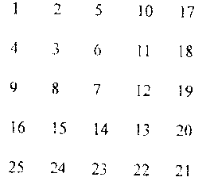

则位于横第99行，竖第100列的那个数是 .
15．若关于x的不等式$x−t≤\sqrt{1−x^{2}}$恒有解，则实数t的取值范围是 。
16．可以证明：“正三角形内任意一点到三边距离之和是一个定值”。我们将空间与平面进行类比可得结论： 。
三、解答题（本大题共6个小题，共74分，解答时写出文字说明，证明过程或解题步骤）
17．（本小题满分12分）
已知函数$f(x)=−x^{3}+\text{ax},\text{其中}a∈R\text{.}$
（1）若$f(x)$在（0，1）上是增函数，求实数a的取值范围；
（2）若函数$g(x)=−x^{3}+4x^{2}+1,\text{且在}(0,1]$上至少存在一个x的值使$f(x)>g(x)$成立，求实数a的取值范围。

18．（本小题满分12分）
高考数学考试中共有12道选择题，每道选择题都有4个选项，其中有且仅有一个是正确的。评分标准规定：“在每小题给出的上个选项中，只有一项是符合题目要求的，答对得5分，不答或答错得0分”。某考生每道选择都选出一个答案，能确定其中有8道题的答案是正确的，而其余题中，有两道题都可判断出两个选项错误的，有一道题可能判断一个选项是错误的，还有一道题因不理解题意只能乱猜。试求出该考生的选择题：
（1）得60分的概率；
（2）得多少分的概率最大？

19．（本小题满分12分）
在锐角$Δ\text{ABC}$中 ，三个内角A、B、C的对边分别为a、b、c，且满足${\text{sin}}^{2}2B+\text{sin}2B\text{sin}B+\text{cos}2B=1\text{.}$
（1）求$∠B$的值；
（2）若b=3，求a+c的最大值。

20．（本小题满分12分）
如图，已知棱柱ABCD—A₁B₁C₁D₁的底面是菱形，且AA₁⊥面ABCD，∠DAB=60，AD=AA₁，F为棱AA₁的中点，M为线段BD₁的中点，
（1）求证：MF//面ABCD；
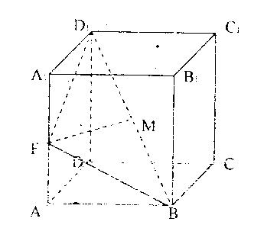
（2）求证：MF⊥面BDD₁B₁；
（3）求面BFD₁与面ABCD所成二面角的大小。

21．（本小题满分12分）
数列$\left\{a_{n}\right\}$的通项是关于x的不等式$x^{2}−x<\text{nx}(n∈N^{})$的解集中的整数的个数，且已知$f(n)=\frac{1}{a_{n}+1}+\frac{1}{a_{n}+2}+…+\frac{1}{a_{n}+n}\text{.}$
（1）求数列$\left\{a_{n}\right\}$的通项公式；
（2）若$b_{n}=\frac{a_{n}}{2^{n}},求\left\{b_{n}\right\}$的前n项和$S_{n};$
（3）求证：对$n>2且n∈N^{},\text{恒有}\frac{7}{\text{12}}≤f(n)<1\text{.}$

22．（本小题满分14分）
如图，已知抛物线：$y^{2}=4x,$过点F（1，0）作两条互相垂直的弦，AB，CD，设弦AB，CD的中点分别为M，N。
（1）线段MN是否恒过一个定点？如果经过点，试求出它的坐标，如果不经过定点，试说明理由；
（2）求分别以弦AB，CD为直径的两圆公共弦中点的轨迹方程，并说明它表示怎样的曲线。
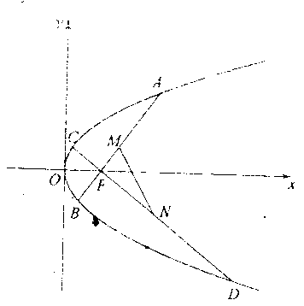

参考答案

一、选择题
1—6 DADACD 7—10 BCBCCC
二、填空题
13．$\frac{\text{16}}{5}\sqrt{\text{10}}$
14．9900
15．$[−\sqrt{2},+∞)$
16．正四面体内任意一点到各面的距离之和是一个定值；或正多面体内任意一点到各面的距离之和是一个定值。
三、解答题
17．解：（1）$∵f'(x)=−3x^{2}+a,$
依题意，在（0，1）上，$−3x^{2}+a≥0$，即$a≥3x^{2}$恒成立，
又在（0，1）上，$3x^{2}<3,∴使f(x)$在（0，1）上是增函数的实数a的取值范围是$[3,+∞)$
…………5分
（2）在$(0,1]$上至少存在一个x的值使$f(x)>g(x)$成立，
即$−x^{3}+\text{ax}>−x^{3}+4x^{2}+1$成立，亦即$a>4x+\frac{1}{x}$成立，
$∴$只需$a>(4x+\frac{1}{x})_{\text{min}}$即可 …………9分
$∵4x+\frac{1}{x}≥2\sqrt{4}=4,\text{当且仅当}4x=\frac{1}{x},即x=\frac{1}{2}$时取等号，
$∴$实数a的取值范围是$(4,+∞)$ …………12分
18．解：（1）要得60分，必须12道选择题全答对 …………2分
依题意，易知在其余的四道题中，有两道题答对的概率各为$\frac{1}{2}$，有一道题答对的概率为$\frac{1}{3}$，还有一道题答对的概率为$\frac{1}{4}$，所以他做选择题得60分的概率为：

$P=\frac{1}{2}×\frac{1}{2}×\frac{1}{3}×\frac{1}{4}=\frac{1}{\text{48}}\text{.}$ …………5分
（2）依题意，该考生选择题得分的可能取值有：40，45，50，55，60共五种
得分为40，表示只做对有把握的那8道题，其余各题都做错，于是其概率为：
$P_{1}=\frac{1}{2}×\frac{1}{2}×\frac{2}{3}×\frac{3}{4}=\frac{6}{\text{48}}$
类似的，可知得分为45分的概率：
$$P_{2}=C_{2}^{1}\frac{1}{2}×\frac{1}{2}×\frac{2}{3}×\frac{3}{4}+\frac{1}{2}×\frac{1}{2}×\frac{1}{3}×\frac{3}{4}+\frac{1}{2}×\frac{1}{2}×\frac{2}{3}×\frac{1}{4}=\frac{\text{17}}{\text{48}};$$
得分为50的概率：$P_{3}=\frac{\text{17}}{\text{48}};$
得分为55的概率：$P_{4}=\frac{7}{\text{48}};$
得分为60的概率：$P_{5}=\frac{1}{\text{48}}\text{.}$ …………10分
$∴$该生选择题得分为45分或50分的可能性最大。
19．解：（1）$∵{\text{sin}}^{2}2B+\text{sin}2B\text{sin}B+\text{cos}2B=1,$
$$∴4{\text{sin}}^{2}B{\text{cos}}^{2}B+2{\text{sin}}^{2}B\text{cos}B−2{\text{sin}}^{2}B=0,$$
即$2{\text{sin}}^{2}B(2\text{cos}B−1)(\text{cos}B+1)=0\text{.}$ …………4分
又$Δ\text{ABC}$为锐角三角形，$∴2\text{cos}B−1=0,即∠B=\frac{π}{3}\text{.}$ …………6分
（2）由（1）知$∠B=\frac{π}{3},$
$$∴\text{cos}\frac{π}{3}=\frac{a^{2}+c^{2}−b^{2}}{2\text{ac}},{即b}^{2}=(a+c)^{2}−3\text{ac}≥(a+c)^{2}−\frac{3}{4}(a+c)^{2}=(\frac{a+c}{2})^{2}$$
…………9分
$∴(a+c)^{2}≤4b^{2}=\text{36},\text{可知}a+c$的最大值为6。 …………12分
20．解：（1）证明：连结AC、BD交于点O，再连结MO。
$$∴\text{OM}\text{//}\frac{1}{2}A_{1}A且\text{OM}=\frac{1}{2}A_{1}A,又∵\text{AF}=\frac{1}{2}A_{1}A,$$
$∴\text{OM}\text{//}\text{AF}且\text{OM}=\text{AF}$。
$∴$四边形MOAF是平行四边形，
$∴$MF//面ABCD。 …………3分
（2）证明：∵底面是菱形，∴AC⊥BD。
又∵B₁B⊥面ABCD，AC$⊂$面ABCD。
∴AC⊥B₁B，∴AC⊥面BDD₁B₁。
又∵MF//AC∴MF⊥面BDD₁B₁。 …………7分
（3）解：延长D₁F、DE交于点E
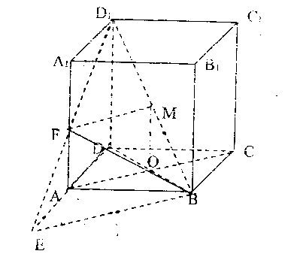
∵F是A₁A的中点且ABCD是菱形
∴DA=AE=AB。
又$∠\text{DAB}=\text{60}°,\text{∴∠}\text{DBE}=\text{90}°$
由三垂线定理可知$D_{1}B⊥\text{BE}$，
$\text{∴∠}D_{1}\text{BD}$为所求角。 …………10分
在菱形ABCD中，$∠\text{DAB}=\text{60}°$，
$$∴\text{BC}=\sqrt{3}\text{BD},∴\text{tan}∠D_{1}\text{BD}=\frac{D_{1}D}{\text{BD}}=\sqrt{3}$$
即$∠D_{1}\text{BD}=\text{60}°$ …………12分
21．解：（1）不等式$x^{2}−x<\text{nx}\text{就是}x[x−(n+1)]<0,$
解得$0<x<n+1$，其中整数解有n个，
$$∴a_{n}=n\text{.}$$
（2）由（1）知，$b_{n}=\frac{a_{n}}{2^{n}}=n×\frac{1}{2^{n}}$，用错位相减法可求得
$S_{n}=2−\frac{1}{2^{n−1}}−\frac{n}{2^{n}}$ …………7分
（3）$∵f(n)=\frac{1}{a_{n}+1}+\frac{1}{a_{n}+2}+⋯+\frac{1}{a_{n}+1}=\frac{1}{n+1}+\frac{1}{n+2}+…+\frac{1}{2n}<$
$\underset{n个}{\underbrace{\frac{1}{n}+\frac{1}{n}+⋯+\frac{1}{n}=1}},即f(n)<1$得证 …………9分
又由$f(n)=\frac{1}{a_{n}+1}+\frac{1}{a_{n}+2}+⋯+\frac{1}{a_{n}+n}=\frac{1}{n+1}+\frac{1}{n+2}+⋯+\frac{1}{2n}(n≥2),$
$∴f(n+1)=\frac{1}{n+2}+\frac{1}{a_{n}+3}+⋯+\frac{1}{2n}+\frac{1}{2n+1}+\frac{1}{2n+2}$，两式相减，得：
$$f(n+1)−f(n)=\frac{1}{2n+1}+\frac{1}{2n+2}−\frac{1}{n+1}>\frac{1}{2n+2}+\frac{1}{2n+2}−\frac{1}{n+1}=0,$$
$∴f(n+1)>f(n),即n≥2且n∈N^{}时,f(n)$递增，
$∴f(n)$的最小值是$f(2)=\frac{7}{\text{12}}\text{.}$
综上，对$n≥2且n∈N^{},\text{恒有}\frac{7}{\text{12}}≤f(n)<1\text{.}$ …………12分
22．解：（1）设直线AB的方程为：$x=\text{ty}+1,\text{代入}y^{2}=4x$并整理得：
$$y^{2}−4\text{ty}−4=0$$
设$A(x_{1},y_{1}),B(x_{2},y_{2}),$则有：
$$y_{1}+y_{2}=4t,x_{1}+x_{2}=t(y_{1}+y_{2})+2=4t^{2}+2,$$
所以点$M(2t^{2}+1,2t)$ …………3分
$∵\text{AB}⊥\text{CD},∴$将t换成$−\frac{1}{t}$，即得：$N(\frac{2}{t^{2}}+1,−\frac{2}{t})$
由两点式得直线MN的方程为：
$x−(t−\frac{1}{t})y=3\text{.}$ …………5分
当y=0时，x=3，所以直线MN恒过定点T（3，0）。 …………6分
（2）以弦AB为直径的圆M的方程为：
① …………9分
又$∵\text{AB}⊥\text{CD},∴$将t换成$−\frac{1}{t}$，即得经弦CD为直径的圆N的方程为：
$x^{2}+y^{2}−2(\frac{2}{t^{2}}+1)x+\frac{4}{t}y−3=0\text{.}$②
①—②得两圆公共弦所在直线方程为：$(t−\frac{1}{t})x+y=0$③ …………11分
又直线MN的方程为：$x−(t−\frac{1}{t})y=3\text{.}$④ …………12分
联解③④，消去t$−\frac{1}{t}$，得两圆公共弦中点的轨迹方程为：
$x^{2}+y^{2}−3x=0(x≠0),即(x−\frac{3}{2})^{2}+y^{2}=\frac{9}{4}(x≠0)$，
其轨迹方程是以OT为直径且过点T（3，0）的圆。 …………14分

